1NF – chodzi o to aby jak najbardziej to możliwe rozbić dane, np. name, adres na imię, nazwisko, miasto, kod pocztowy, numer lokalu.

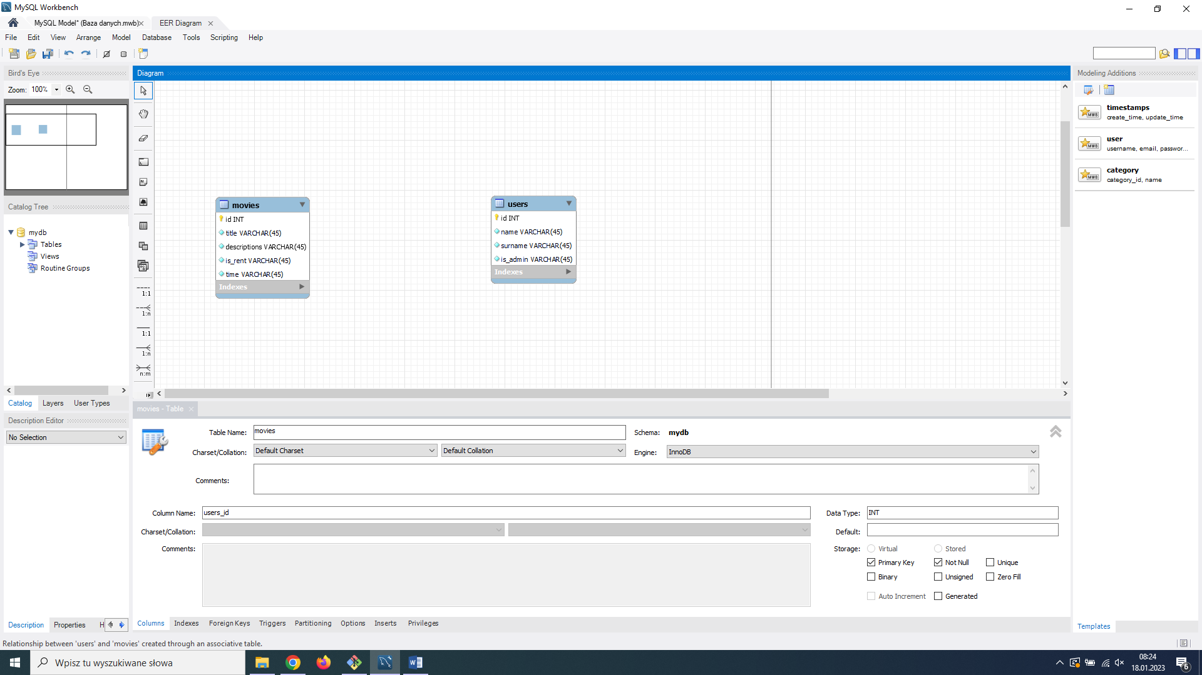

2NF – chodzi o budowę osobnych tabel dla wielu wartości powiązanych ze sobą wieloma zapisami.

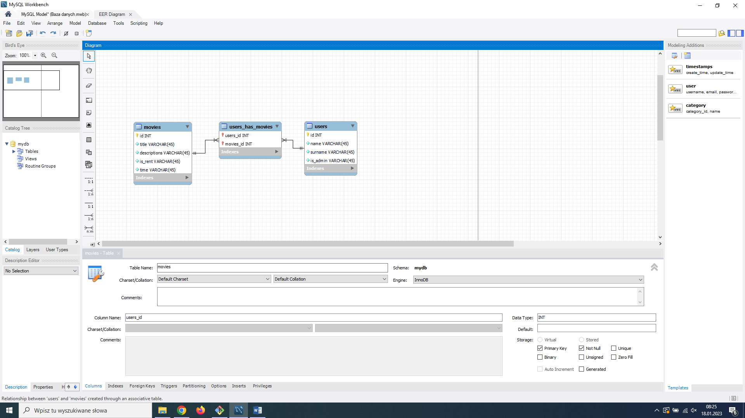

3NF – chodzi o to aby usunąć niepotrzebne pola w tabelach. Ma to usprawnić i skrócić czas działania bazy danych.

Moja baza danych od razu nie miała nie potrzebnych pól w tabeli.